КГУ «Дом детского творчества отдела образования Костанайского района» Управления образования акимата Костанайской области

Мастер класс

«Изготовление совушки из фетра»

в рамках реализации программы «Рухани жаңғыру»

Подготовила: Будзевич О.В.

педагог дополнительного образования

октябрь, 2021 год
Мастер класс

Тема: Изготовление совушек из фетра.
Цель: Изготовить сову из фетра, прививать интерес к жизни птиц.
Задачи: Учить работать с фетром.
Воспитывать аккуратность, усидчивость.
Соблюдать правила безопасности при работе с клеем.
Материалы: Фетр цветной, клей или иголка, нитки.
Предварительная работа: Рассмотривание иллюстрации разных сов. Чтение произведения В. Бианки «Сова».

Интересные факты из жизни сов.
Для того чтобы летать бесшумно природа наградила сову закругленными крыльями и коротким хвостом. Глаза у совы большие, но днем из-за яркого света она почти ничего не видит, зато ночью она отлично все видит. Так как она хищная птица у неё мощный, кривой клюв и острые когти. Охотиться в основном на мышей, лягушек, мелких животных. Таким образом она помогает сохранить баланс в природе. Самая крупная сова- это Филин. Самая маленькая сова- это перуанская карликовая сова. Рост 15 см, а вес 30 грамм. Совы очень любят сидеть под дождем, так они чистят свои пёрышки. Сову считают сомой умной, мудрой из птиц. Если вы хоть раз встречали эту птицу, то согласитесь, это незабываемо, что она очень красива и загадочна. Недаром в древние времена на монетах изображали именно сову. Она считалась символом мудрости. Мы предлагаем вам изготовить с нами сову из фетра.
Игрушки, сшитые своими руками, наполнены теплом и любовью. Сделать игрушку очень просто. Все необходимые материалы можно легко приобрести в любом магазине для рукодельниц:
- Картон или бумага (лучше плотная).
- Фетр 4 цветов (желательно, чтобы один из них был белым для глаз и один темный для клюва и лапок).
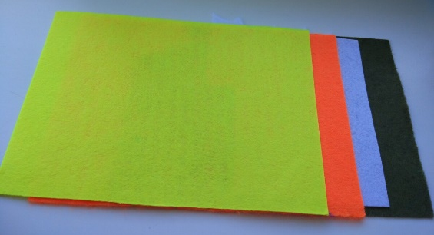
- Нитки (черного цвета для вышивки ресничек и цветов, которые сочетаются с фетром).
- Вата или синтепон.
- Карандаш или любая палочка для набивания игрушки.
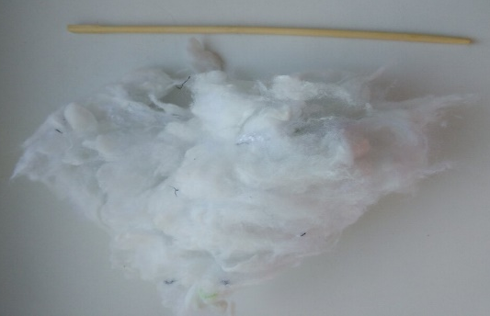

Для начала нужно сделать выкройку в желаемом размере. Лучше сразу делать выкройку из картона, чтобы она дольше прослужила и на ее основе можно было делать новые игрушки.

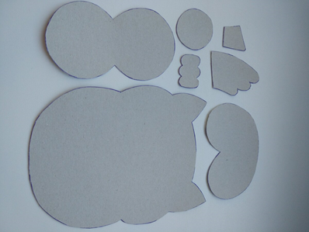
Затем элементы выкройки перенести на фетр и вырезать.
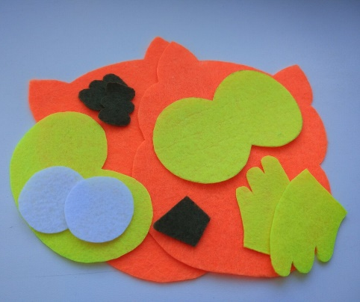
На глазках вышить реснички.
Альтернативный вариант оформления глазок – приклеить кружочки черного фетра в качестве зрачков, тогда глазки будут открыты.
Теперь нужно собрать детали.
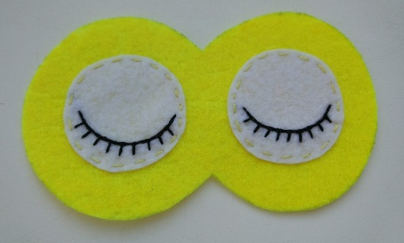
Можно выбрать для этого нитки, которые контрастируют или наоборот сливаются с фоном. А можно все вышить черными нитками, но это лучше делать, когда рука набита и все стежки получаются ровными.
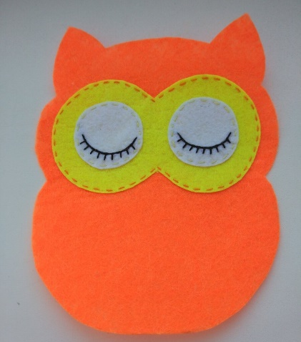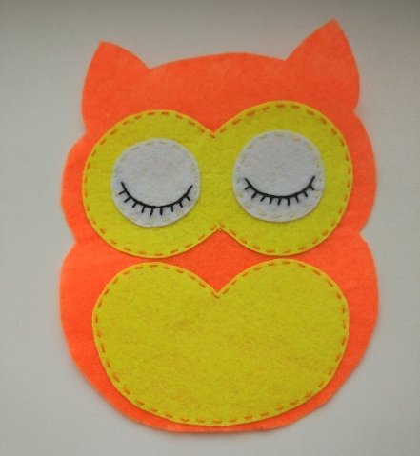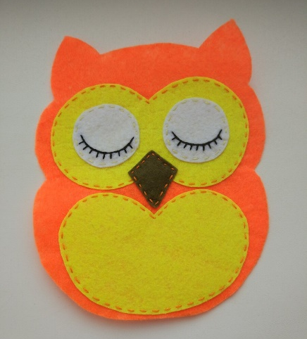

Пришивая спинку, нужно оставить небольшое отверстие – 3-4 сантиметра и наполнить игрушку синтепоном.
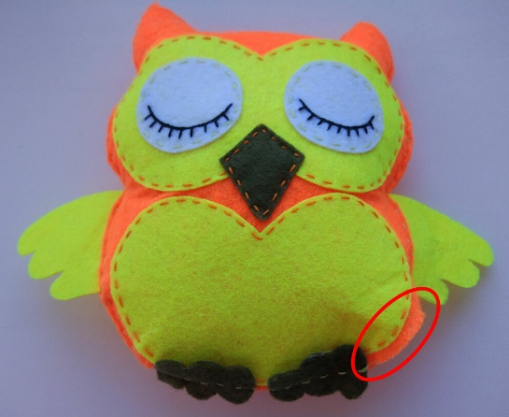
Совушка готова.
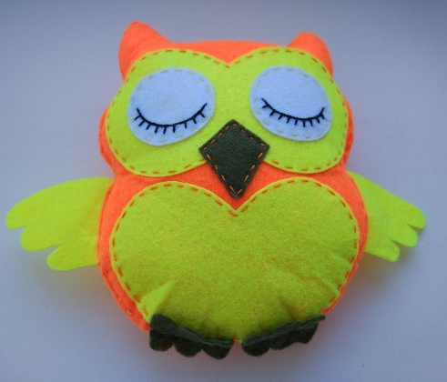
Экспериментируйте с цветами и создавайте свою коллекцию веселых фетровых игрушек.
